|  |
| --- |
|  |
| МИНИСТЕРСТВО НАУКИ И ВЫСШЕГО ОБРАЗОВАНИЯ РОССИЙСКОЙ ФЕДЕРАЦИИ |
| Федеральное государственное бюджетное образовательное учреждение высшего образования  **"МИРЭА - Российский технологический университет"**  **РТУ МИРЭА** |
| Институт информационных технологий (ИТ) |
| Кафедра … |

|  |  |
| --- | --- |
| **ОТЧЕТ**  **ПО ПРАКТИЧЕСКОЙ РАБОТЕ №1** | |
| **по дисциплине** |  |
| **«Программирование на языке Java»**  **Тема:**  **Знакомство со средой разработки. Синтаксис и основные управляющие конструкции языка Джава.** | |
| Выполнил студент группы ИНБО-08-21 | Пивкин А.Е |
| Принял ассистент кафедры ИиППО | Шишков И.К |

|  |  |  |
| --- | --- | --- |
| Практические работы выполнены | « » 2020г. |  |
| «Зачтено» | « » 2020 г. |  |

Москва 2022

**Теоретическое введение**

Язык Джава— это объектно-ориентированный язык программирования, с со строгой инкапсуляцией и типизацией. Программы, написанные на языке, Джава могут выполняться под управлением различных операционных системах при наличии необходимого ПО – Java Runtime Environment.

Для того чтобы создать и запускать программы на языке Джава необходимо следующее ПО:

• Java Development Kit (JDK);

• Java Runtime Environment (JRE);

• Среда разработки. Например, IDE IntelliJ IDEA или NetBeans

**Постановка задачи**

1. Создать проект в IntelliJ IDEA

2. Создать свой собственный Git репозитарий

3. Написать программу, в результате которой массив чисел создается с помощью инициализации (как в Си) вводится и считается в цикле сумма элементов целочисленного массива, а также среднее арифметическое его элементов результат выводится на экран. Использовать цикл for.

4. Написать программу, в результате которой массив чисел вводится пользователем с клавиатуры считается сумма элементов целочисленного массива с помощью циклов do while, while, также необходимо найти максимальный и минимальный элемент в массиве, результат выводится на экран.

5. Написать программу, в результате которой выводятся на экран аргументы командной строки в цикле for.

6. Написать программу, в результате работы которой выводятся на экран первые 10 чисел гармонического ряда (форматировать вывод).

7. Написать программу, которая с помощью метода класса, вычисляет факториал числа (использовать управляющую конструкцию цикла), проверить работу метода.

8. Результаты выполнения практической работы залить через IDE в свой репозитарий и продемонстрировать преподавателю.

**Программный код**

Код для задачи 3:

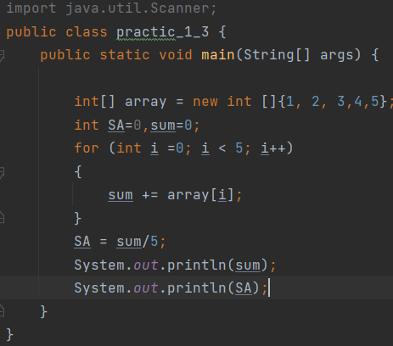

**Рисунок 1 - Код для задачи 3**

Код для задачи 4:

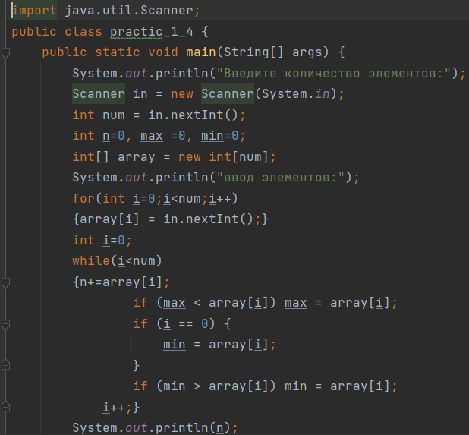

**Рисунок 2 - Код для задачи 4 (Часть 1)**

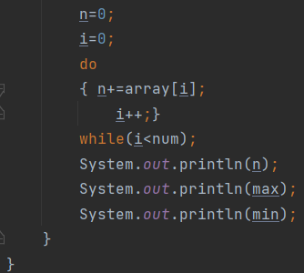

**Рисунок 3 - Код для задачи 4 (Часть 2)**

Код для задачи 5

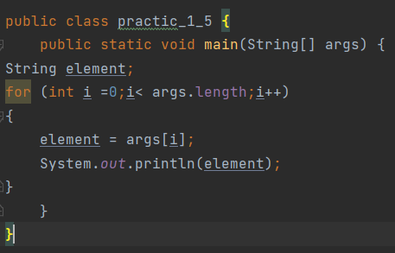

**Рисунок 4 - Код для задачи 5**

Код для задачи 6

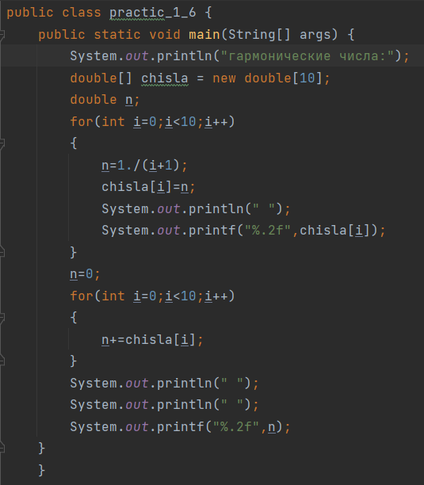

**Рисунок 5 - Код для задачи 6**

Код для задачи 7

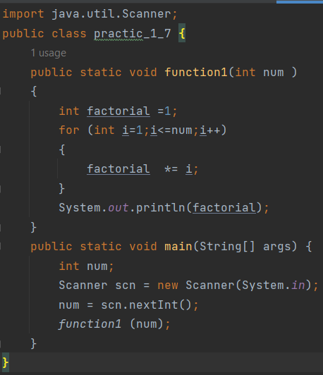

**Рисунок 6 - Код для задачи 7**

**Вывод программы**

Вывод ля задачи 3

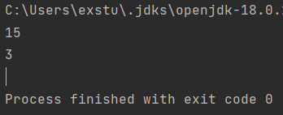

**Рисунок 7 - Вывод для задачи 3**

Вывод ля задачи 4

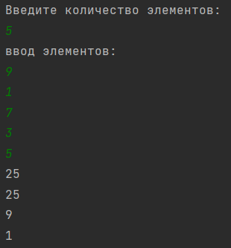

**Рисунок 8 - Вывод для задачи 4**

Вывод ля задачи 5



**Рисунок 9 - Вывод для задачи 5 (Часть 1)**

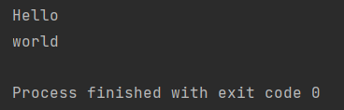

**Рисунок 10 -Вывод для задачи 5 (Часть 2)**

Вывод ля задачи 6

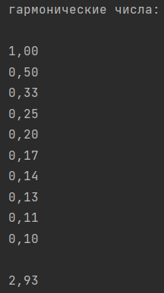

**Рисунок 11 -Вывод для задачи 6**

Вывод ля задачи 7

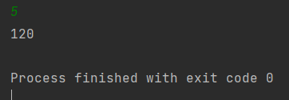

**Рисунок 12 -Вывод для задачи 7**

**Вывод**

В результате выполнения Практической работы №1 были изучены следующие темы: Переменные класса, Массивы в Джава, Условные конструкции в Джава, Циклические конструкции в Джава, Потоки ввода/вывода и строки в Java, класс String, Методы в языке Java.